

Instructivo

**Herramienta de validación de Metadatos <MDT>**

**Código IN-01-03**

**Versión 1.0**

**Vigente desde 31/10/2023**

# **OBJETIVO**

Describir los pasos para ejecutar la herramienta (compatible con ArcGIS Pro) que permite validar la consistencia de Metadato para modelos digitales de terreno (MDT).

# **ALCANCE**

Este procedimiento se encuentra asociado a la actividad realizada por los profesionales encargados de generar Modelos Digitales de Terreno (MDT), en donde se busca validar la consistencia de los Metadatos del producto a entregar /entregado de forma ágil.

El alcance de este documento está dado para exponer el proceso para ejecutar la herramienta en ArcGIS Pro y posteriormente consultar los resultados.

# **DEFINICIONES**

* + **MDT**: Es una representación digital de la superficie terrestre que describe la elevación o altitud de cada punto en un área determinada. Se utiliza para crear modelos tridimensionales del terreno y realizar análisis espaciales, como la generación de perfiles topográficos, el cálculo de pendientes y la delimitación de cuencas hidrográficas.
  + **ArcGIS**: es un completo sistema que permite recopilar, organizar, administrar, analizar, compartir y distribuir información geográfica. Como la plataforma líder mundial para crear y utilizar sistemas de información geográfica (SIG).
  + **Metadato:** En el contexto de los sistemas de información geográfica (SIG), un metadato es información descriptiva que proporciona detalles sobre conjuntos de datos geoespaciales. Estos detalles pueden incluir la fuente de los datos, la calidad, la fecha de adquisición, la proyección cartográfica, y otros aspectos relevantes para su comprensión y gestión.
  + **Python**: es un lenguaje de programación ampliamente utilizado en las aplicaciones web, el desarrollo de software, la ciencia de datos y el machine learning (ML). Los desarrolladores utilizan Python porque es eficiente y fácil de aprender, además de que se puede ejecutar en muchas plataformas diferentes

# **EJECUCIÓN DE LA HERRRAMIENTA**

# **EJECUCIÓN DE LA HERRAMIENTA (PASO A PASO):**

Se entrega toolbox llamada “Validacion_Metadatos.atbx”, la cual contiene script nombrado “Validador Metadato MDT”:

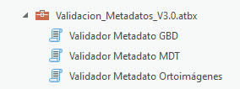

Imagen 1. Toolbox Validacion_Metadatos.atbx.

A continuación, se detalla el paso a paso, para la ejecución del script:

1. Desde la vista de catálogo, ubicar la toolbox y dar doble clic en el script “Validador Metadato MDT” para ejecutarlo:

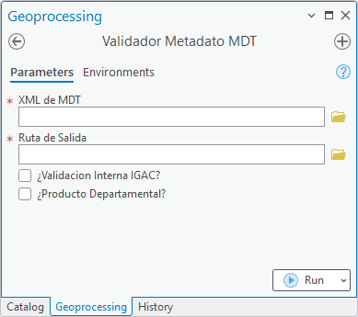

Imagen 2. Interfaz de la herramienta Validador Metadato MDT.

Como se observa en la ilustración anterior, solo se requiere que el usuario ingrese 2 parámetros obligatorios los cuales corresponden a:

**Parámetro 1 - XML de MDT:** Se ingresa el XML que contiene los metadatos del MDT. Para obtener este XML se debe exportar desde la vista de catálogo, siguiendo los pasos detallados a continuación:

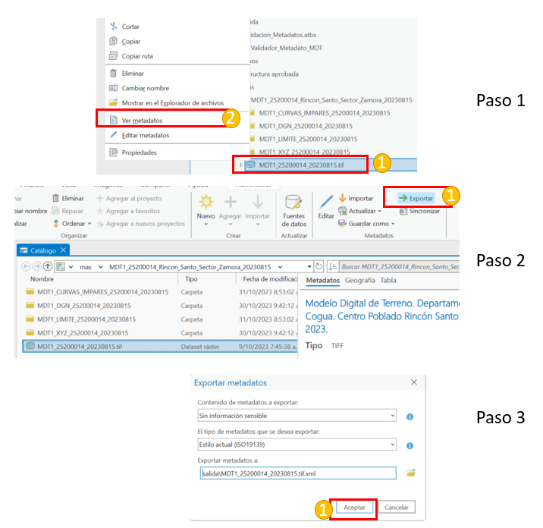

Imagen 3. Generación XML de Metadatos de MDT.

**Parámetro 2 – Ruta de Salida:** Se ingresa la ruta o carpeta donde el usuario desee que se generen los resultados del conteo de inconsistencias.

Las casillas de verificación opcionales para el usuario corresponden a:

**¿Validación interna IGAC?:** Se debe activar si elinsumo a validarfue creado por el IGAC.De esta forma el Script validara que las etiquetas resaltadas en verde (punto 4.3 del documento) del XML para que coincidan con la información de IGAC.

**Producto Departamental:** Se debe activar para validar la estructura de la etiqueta “title” de acuerdo a los productos departamentales.

1. Ingresar ambos parámetros en la herramienta y dar clic en “Run” para iniciar ejecución:

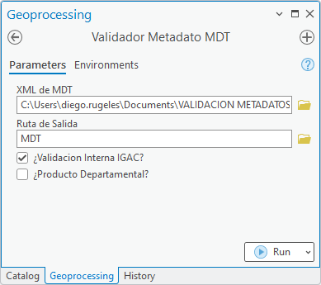

Imagen 4. Ingreso de parámetros en la herramienta Validador Metadato MDT.

# **LOG DURANTE EJECUCIÓN DE LA HERRAMIENTA:**

Durante la ejecución, la herramienta informa el momento de inicio y finalización del proceso.

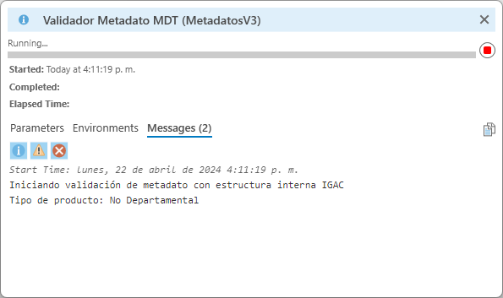

Imagen 5. Cuadro de dialogo de la herramienta Validador Metadato MDT.

Una vez concluido el proceso satisfactoriamente, se dará un concepto favorable o no del metadato del producto, si no es favorable, se procede a validar en la carpeta de salida (ingresada como segundo parámetro de la herramienta), en la cual existirá una GDB y un reporte en Excel que contiene las inconsistencias encontradas en el metadato.

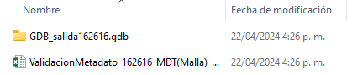

Imagen 6. Resultado después de la ejecución en la ruta de salida

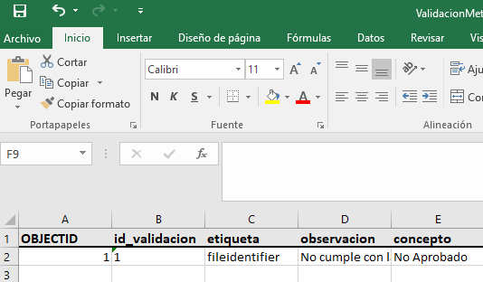

Imagen 7. Reporte de inconsistencias del metadato generado por la herramienta Validador Metadato MDT.

Una vez corregidos los elementos del metadato, la ventana de dialogo se mostrará de la siguiente manera:

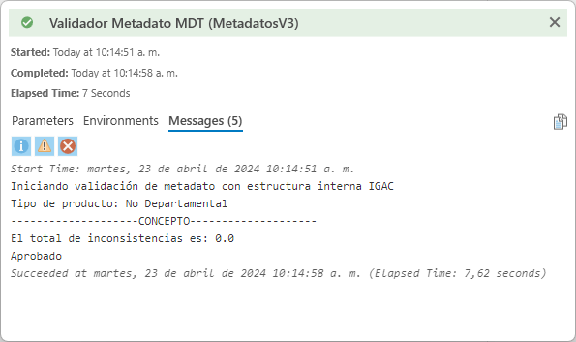

Imagen 6. Concepto favorable dado por la herramienta Validador Metadato MDT.

# **VALIDACIONES QUE REALIZA LA HERRAMIENTA:**

Como se observa en el Excel anterior, la herramienta informa al usuario los metadatos que presentan inconsistencias. A continuación, se expone la estructura mínima que debe contener cada apartado de los metadatos:

|  |  |  |
| --- | --- | --- |
| **ETIQUETA** | **ESTRUCTURA** | **REGLA** |
| fileIdentifier | MDT(MALLA m)_Metadato_CODIGODANE_FECHACAPTURA | Cumplir estructura |
| organisationName | Instituto Geográfico Agustín Codazzi | Debe ser igual |
| positionName | Subdirección Cartográfica y Geodésica | Debe ser igual |
| CI_Telephone | +57 (601) 6531888 | Debe ser igual |
| deliveryPoint | Carrera 30 # 48 - 51 – Sede Central | Debe ser igual |
| city | Bogotá D.C. | Debe ser igual |
| administrativeArea | Cundinamarca | Debe ser igual |
| postalCode | 111321 | Debe ser igual |
| electronicMailAddress | contactenos@igac.gov.co | Debe ser igual |
| contactInstructions | Abierto al público de lunes a viernes de 9:00 a.m. a 4:00 p.m. jornada continua Sede Central y territorial Cundinamarca | Debe ser igual |
| metadataStandardName | ISO 19139 Geographic Information - Metadata - Implementation Specification | Debe ser igual |
| title | Modelo Digital de Terreno. Departamento de XXXXXX. Municipio de XXXXX. Cabecera Municipal XXXXX. Centro Poblado XXXX. Malla XX metros. Año XXXX  *Si el tipo de producto es departamental*  Modelo Digital de Terreno. Departamento de XXXXXXX. Malla XX metros. Año XXXX | Cumplir estructura |
| alternateTitle | MDT(TamañoMallametros)_CODIGODANE_  FECHACAPTURA | Cumplir estructura |
| date | 2023-01-05T08:05:56 | Debe estar diligenciado |
| abstract | El modelo digital del terreno corresponde a una malla regular de puntos o celdas ráster espaciadas cada XX metros, cubre el Departamento de XXXX, cubre (parcialmente o totalmente) el municipio de XXXX, totalmente la cabecera municipal de XXXX, totalmente el centro poblado XXXX. Se extiende a X,XX hectáreas de hueco y XX,XX hectáreas efectivas. El proceso se realizó con imágenes provenientes del sensor XXXX. Fecha de toma: XXXX de XXXX de XXXX. | Cumplir estructura |
| purpose | Servir como insumo básico para la realización de estudios suburbanos y rurales como análisis de riesgos y amenazas, análisis hidrológicos, planificación de ordenación y manejo ambiental, ordenamiento territorial, deslindes, análisis espacial, entre otros. | Cumplir estructura |
| keyword | República de Colombia, Departamento de XXXXX, Municipio de XXXXX, Centro Poblado XXXXX, Cabecera Municipal de XXXX  *Si el tipo de producto es departamental*  República de Colombia, Departamento de XXXXX | Cumplir estructura |
| useLimitation | Producto generado para escalas iguales o menores a escala 1:XX.000. | Cumplir estructura |
| statement | El aseguramiento de la calidad se validó al 100% de los elementos en el MDT de (el municipio XXX - la cabecera municipal de XXXX, centro poblado XXXXX), el cual presenta una malla de X metros, extensión de XXX,XXX hectáreas de hueco y XXX,XXX hectáreas efectivas. Se verificó el cumplimiento de los parámetros de calidad definidos en la Especificación Técnica 471-2020/529-2020, en los elementos y subelementos de calidad, determinándose que el sistema de referencia cumple, ya que tiene asignado MAGNA SIRGAS Origen-Nacional, así mismo cumple con los parámetros de calidad de Totalidad (omisión, comisión), consistencia del MDT y exactitud posicional. Posteriormente se realizó el proceso de validación en el cual se logró determinar el cumplimiento de estos parámetros, lo cual permitió dar el concepto de APROBADO al MDT de (el municipio XXX - la cabecera municipal de XXXX, centro poblado XXXXX) | Cumplir estructura |
| code | 9377 | Debe ser igual |
| attributeDescription | Modelo Digital de Terreno | Debe ser igual |
| distance | Que se encuentre diligenciado (GSD)) | Que se encuentre diligenciado |

# **CONTROL DE CAMBIOS**

Registrar la creación del documento en versión 1 así:

|  |  |  |
| --- | --- | --- |
| **FECHA** | **CAMBIO** | **VERSIÓN** |
| **31/10/2023** | * Se adopta como versión 1 por corresponder a la creación del documento. Emisión Inicial Oficial. * Hace parte del proceso de **xxxxx xxxxxxxxxx,** del subproceso de **xxxxx.** * Se crea el procedimiento “**xxxxxxxxxx**”, código **xxxxxxx,** versión 1. | **1** |
| **22/04/2024** | * Se realizan correcciones de forma para abordar más apropiadamente los productos según su origen. * Se realizan correcciones sobre el aplicativo. | **2** |

|  |  |  |  |
| --- | --- | --- | --- |
| **Elaboró y/o Actualizó** | **Revisó Técnicamente** | **Revisó Metodológicamente** | **Aprobó** |
| **Nombre:** Gabriel Hernán González Buitrago  Michael Andres Rojas Rivera  **Cargo: Contratista** | **Nombre:** Diego Rugeles  **Cargo: Contratista** | **Nombre:** Diego Rugeles  **Cargo: Contratista** | **Nombre:**  **Cargo: Subdirector Geografía y cartografía** |